PHÒNG GD VÀ ĐT HUYỆN ĐÔNG ANH
TRƯỜNG TIỂU HỌC XUÂN NỘN

KẾ HOẠCH BÀI DẠY
MÔN: KHOA HỌC
Bài 13: PHÒNG BỆNH SỐT XUẤT HUYẾT
Thời gian: 18/10/2023
Giáo viên: Nguyễn Cao Ánh Ngọc
I. YÊU CẦU CẦN ĐẠT:
Sau tiết học, HS có khả năng:
1. Kiến thức: Nêu tác nhân, đường lây truyền bệnh sốt xuất huyết.
2. Kĩ năng: HS nhận ra được sự nguy hiểm của bệnh sốt xuất huyết. Thực hiện các cách diệt muỗi và tránh không để muỗi đốt.
3. Thái độ: Giáo dục học sinh ý thức tự bảo vệ mình, tránh không bị muỗi đốt, giữ vệ sinh môi trường xung quanh sạch sẽ, không để ao tù, nước đọng quanh nhà.
II. ĐỒ DÙNG DẠY HỌC
1. Giáo viên: Bài giảng điện tử
2. Học sinh: SGK, vở, bút
III. CÁC HOẠT ĐỘNG DẠY HỌC CHỦ YẾU
 | Hoạt động của giáo viên | Hoạt động của học sinh
3’ | I. Khởi động  - Gọi 2 HS trả lời câu hỏi:  + Nêu tác nhân gây bệnh sốt rét?  + Hãy nêu dấu hiệu của bệnh sốt rét?  + Biện pháp phòng bệnh?  - GV nhận xét, tuyên dương. | - HS trả lời.
25’  7’ | II. Khám phá:  1) Giới thiệu bài:  - GV chiếu tranh SGK: (chiếu tranh với phần thông tin đã được che)  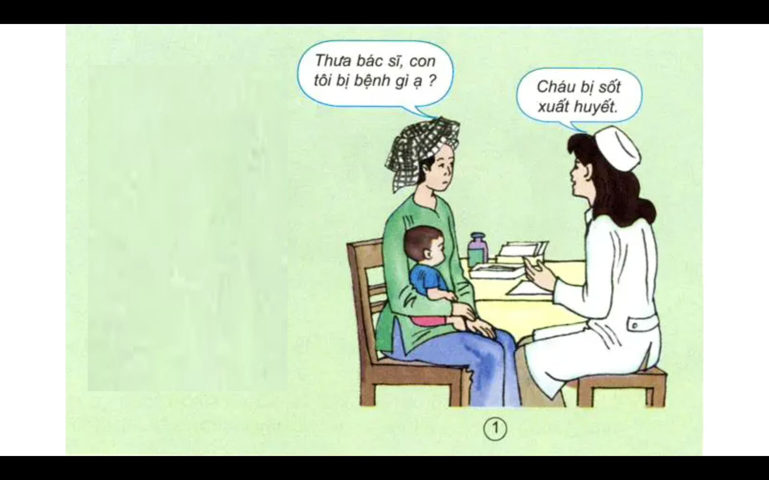  ? Trong tranh vẽ gì?  - GV nhận xét và giới thiệu vào bài: Bên cạnh bệnh sốt rét thì bệnh sốt xuất huyết cũng là loại bệnh thường gây thành dịch ở nước ta. Theo thống kê hàng năm dịch sốt này đã gây thiệt hại về người và của khá lớn cho các vùng bị dịch. Vậy nguyên nhân gây bệnh cũng như cách phòng bệnh như thế nào, chúng ta cùng tìm hiểu qua nội dung bài: Phòng bệnh sốt xuất huyết.  - GV ghi đầu bài.  2) Dạy bài mới:  a) Tác nhân gây bệnh:  - Trong phần thứ nhất này chúng ta sẽ làm gì nào?  - Mời HS đọc yêu cầu.  - GV: Trước khi làm BT các con hãy cùng cô tìm hiểu thông tin liên quan đến căn bệnh này nhé.  - GV chiếu phần thông tin còn thiếu của bức tranh, yêu cầu HS đọc thông tin.  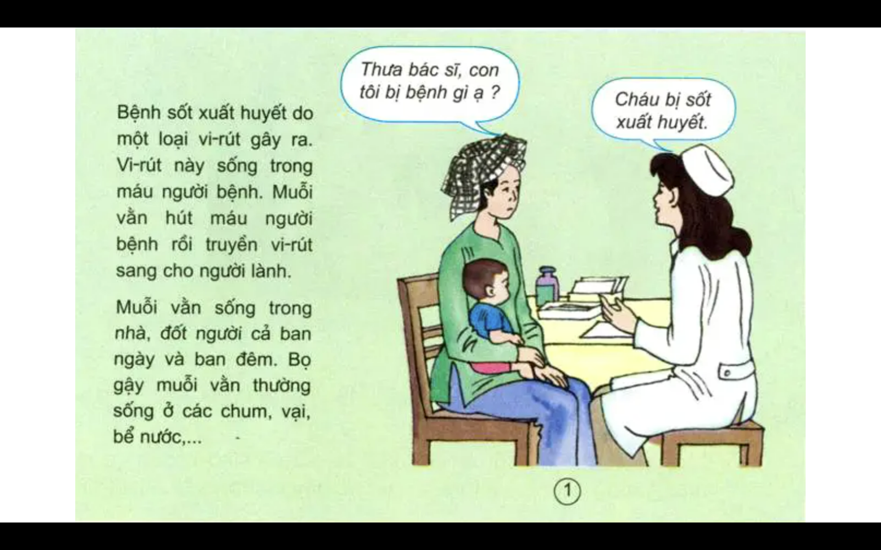  - Dựa vào phần thông tin, thảo luận theo nhóm 2 trong thời gian 3p và hoàn thành bài tập vào phiếu bài tập.  - Mời nhóm HS chia sẻ kết quả.  - Cả lớp và GV nhận xét.  - GV kết luận:  + Vi rút là 1 sinh vật sống nhờ trên 1 cơ thể sống khác.  + Còn vi khuẩn là một cơ thể sống độc lập. Sốt xuất huyết là bệnh truyền nhiễm do vi rút có tên là siêu vi Dangue (Đăng-gơ) gây ra.  - GV: Muỗi truyền bệnh sốt xuất huyết có tên là gì?  => Gv chiếu tranh muỗi vằn.  - GV: muỗi vằn có những đặc điểm gì khác với loài muỗi khác?  - GV: Chính các đặc điểm bên ngoài như thế này nên nó có tên là muỗi vằn. Bạn nào còn biết thêm thông tin gì về loại muỗi này nữa?  - GV: loại muỗi này thường sinh nở nhiều trong mùa mưa, cao điểm là từ tháng 6 đến tháng 10 âm lịch. Bây giờ đang là tháng 9 Âm lịch vẫn đang trong thời gian muỗi vằn sinh sản. Thời gian Muỗi vằn sinh sản cũng là thời gian bệnh sốt xuất huyết bùng phát mạnh.  - GV: Theo các con thì muỗi vằn trưởng thành sẽ đẻ ra con hay đẻ ra trứng?  - GV: Muỗi vằn đẻ trứng dưới nước - trứng muỗi vằn nở ra bọ gậy ở dưới nước - bọ gậy phát triển thành con loăng quăng cũng ở dưới nước - loăng quăng trở thành muỗi vằn rồi bay đi đốt người. Vòng đời của muỗi vằn rất ngắn, từ trứng đến muỗi vằn chỉ khoảng 8 - 9 ngày, chính vì vậy sự phát triển của muỗi vằn là rất nhanh. Nhất là nước ta lại nằm trong vùng khí hậu nhiệt đới nóng ẩm nên muỗi vằn càng có điều kiện để sinh sôi nảy nở.  - GV: Người đã mắc bệnh SXH có cần tránh muỗi đốt không? Vì sao?  - GV: Muỗi vằn không phải là nguyên nhân gây ra bệnh sốt xuất huyết nhưng lại là con vật trung gian truyền bệnh. Chúng ta cùng quan sát con đường truyền bệnh của con muỗi vằn nhé!  - Vừa rồi chúng ta vừa tìm hiểu về tác nhân gây bệnh SXH, bạn nào nhắc lại cho cô: Tác nhân gây bệnh SXH là gì?  b) Biểu hiện:  - GV: Biểu hiện của bệnh sốt xuất huyết là gì?  - GV kết luận: Bệnh sốt xuất huyết có 2 triệu trứng cơ bản là sốt và xuất huyết. Chính 2 triệu trứng này cấu thành tên gọi của bệnh. nếu điều trị không kịp thời và đúng cách.  - So sánh biểu hiện của bệnh sốt xuất huyết với bệnh sốt rét?  - Khi thấy những biểu hiện của bệnh sốt xuất huyết, chúng ta cần phải làm gì?  - GV chuyển: Qua phần a và b các con đã hiểu được tác nhân gây bệnh và những biểu hiện của bệnh sốt xuất huyết. Vậy bệnh sốt xuất huyết có tác hại gì, chúng ta cùng tìm hiểu nhé!  c) Tác hại của bệnh:  - GV chiếu hình ảnh các bệnh nhân mắc sốt xuất huyết.  - Qua những hình ảnh vừa rồi, con hiểu bệnh sốt xuất huyết có tác hại như thế nào?  Gv: SXH là một trong những bệnh nguy hiểm với trẻ em. Bệnh có diễn biến ngắn, trường hợp bị nặng (bị xuất huyết bên trong cơ thể) có thể gây chết người trong vòng 3 – 5 ngày.  - GV đưa thông tin về dịch bệnh SXH hiện nay.  - GV: Hiện nay, chưa có thuốc phòng cũng như thuốc đặc trị căn bệnh này. Tuy nhiên người mắc bệnh nếu phát hiện kịp thời vẫn được chữa khỏi bệnh. Vậy chúng ta cần làm gì để đề phòng bị bệnh sốt xuất huyết, chúng mình cùng chuyển sang hoạt động tiếp theo.  d) Biện pháp phòng bệnh:  - Chiếu hình: Các em hãy quan sát 3 bức tranh 2- 3- 4 (SGK - tr29) và thực hiện các yêu cầu sau:  + Chỉ và nói nội dung của từng hình  + Hãy giải thích tác dụng của việc làm trong từng hình đối với việc phòng tránh bệnh sốt xuất huyết.  - GV yêu cầu thảo luận nhóm 4 để hoàn thành bài tập.  - GV chiếu lần lượt 3 tranh và gọi đại diện các nhóm lên trình bày.  - Dựa vào nội dung của 3 bức tranh và liên hệ thực tế ở địa phương mình, bạn nào nêu các biện pháp phòng bệnh sốt xuất huyết nào?  - Tại sao để phòng bệnh sốt xuất huyết phải diệt muỗi, diệt bọ gậy?  - Gia đình con thường sử dụng cách nào để diệt muỗi và diệt bọ gậy?  - GV chốt: Chúng ta cần nhận thức được tầm quan trọng trong việc phòng bệnh sốt xuất huyết. Tất cả những việc làm trên là để phòng bệnh sốt xuất huyết, đồng thời cũng là những việc mà tất cả chúng ta cần thực hiện tốt để ngăn chặn bệnh sốt xuất huyết đấy các con ạ!  3) Củng cố:  Trò chơi: ô chữ bí ẩn  - GV nhận xét phần trò chơi  - Yêu cầu HS đọc ghi nhớ.  - Nhận xét tiết học.  - Chuẩn bị bài sau. | - HS quan sát tranh  - HS trả lời.  - HS lắng nghe.  - HS ghi vở.  - HS trả lời.  - HS đọc yêu cầu đề bài.  - HS đọc thông tin.  - HS thực hiện theo yêu cầu. 1 nhóm làm bảng phụ.  - Nhóm làm bảng phụ trình bày kết quả của nhóm mình làm.  - HS lắng nghe.  - Muỗi vằn  - Muỗi vằn có màu nâu đen nhưng ở lưng và chân có những chấm trắng tạo thành vằn trắng.  - Muỗi vằn chỉ sống ở gần người cạnh nhà hoặc trong nhà, đậu ở gậm giường, gậm tủ, trên tường, trên mắc áo nhất là các loại quần áo có màu sẫm tối và quần áo chưa giặt có mùi mồ hôi,  - Đốt người cả ban đêm và ban ngày.  - HSTL  - HS quan sát sơ đồ vòng đời của muỗi vằn.  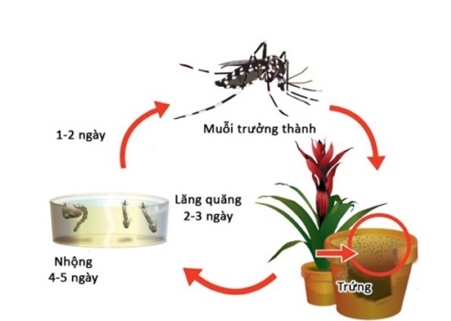  - HS trả lời  - hs quan sát sơ đồ (hoặc video)  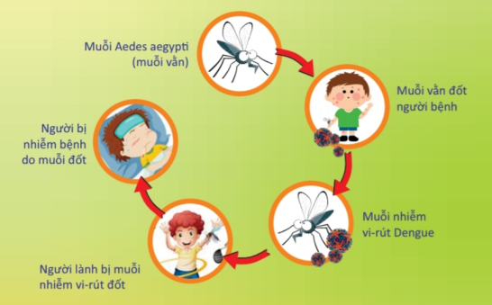  - HS TL: SXH là bệnh do virut gây ra. Muỗi vằn là động vật trung gian truyền bệnh.  - HSTL.  - HSTL  - HSTL.  - HS quan sát.  - HS trả lời:  - HS theo dõi.  - 1 HS đọc yêu cầu.  - Thảo luận nhóm 4.  - Đại diện các nhóm trình bày.  - HS nêu:  - HS trả lời  - HS trả lời.  - HS lắng nghe.  - HS tham gia chơi.  - HS lắng nghe  - HS đọc ghi nhớ.  - HS lắng nghe.
IV. ĐIỀU CHỈNH – BỔ SUNG:
………………………………………………………………………………………
………………………………………………………………………………………
………………………………………………………………………………………
………………………………………………………………………………………

